**POH Score需求文档**

**需求背景**

POH Score是把用户所有能做的用于证明他是真人的动作，都统一为Score，这样在其他的地方如果需要限制用户是真人，就可以直接引用POH Score或者POH Level，不用勾选复杂的POH选项了。

**POH分数规则**

[POH Score](https://ontology.sg.larksuite.com/wiki/UN6DwjcSfiVdTmkyfZ1lOFeKgVd)

**需求详情**

1. **C端页面**

1.1 **C端POH Score页面**

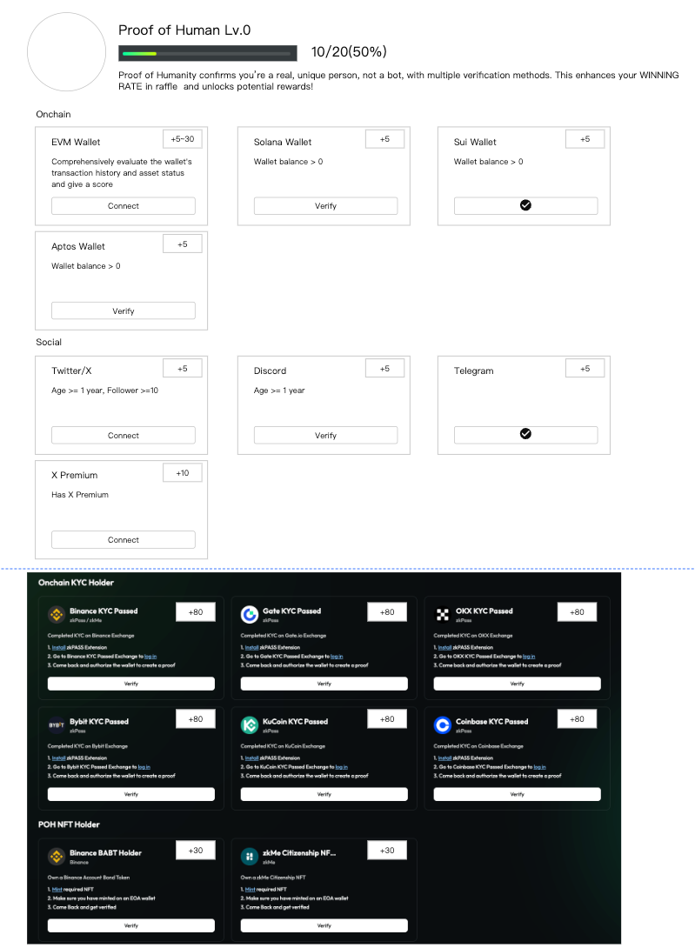

**页面布局**

1. 顶部是头像、POH等级、Score和升级进度
2. 下面是所有可以做的POH
3. 分区顺序：Onchain、Social、KYC、NFT
4. 每个卡片上增加分数的内容

**POH积分规则**

1. 升级规则
2. 初始为0级
3. 到达20分，升1级
4. 到达100分，升2级
5. 完成每个POH，可以得到表格中对应的分数
6. EVM钱包会根据钱包评分得到一个浮动分数，规则如下
7. 首先查询Thirdwave，如果没有任何记录，则EVM钱包评分为0分
8. 如果有记录，则钱包评分=Thirdwave Score/4 + 5，分数区间在5-30分（正常情况下Thirdwave分数在0-100分，如果出现越界，需要报警，并且按照极限值来处理，比如出现负数按照0处理，超过100按照100处理）

**交互逻辑**

1. 未连接某个媒介，按钮展示为Connect，点击执行绑定操作（此处与Profile的绑定页面是互通的，比如Profile绑定了EVM钱包，这里也展示为绑定）
2. 如果在POH页面执行了绑定，直接进行一次Verify验证是否符合积分条件，如果符合则按钮变更为对勾状态，并加上具体分数；
3. POH加分要在右上角有一个加分特效
4. 直接更新POH的分数和等级
5. 特效分为加分不升级和加分升级两种样式
6. 如果Verify不符合条件，则提示用户：Verify Failed: You do not meet the basic requirements，此时按钮展示为Verify，再次点击可以再次触发Verify
7. 如果EVM钱包评分为0分，按钮为Verify，点击后重新获取Thirdwave评分

1.2 **Quest中设置POH Level的展示**

点击卡片/链接跳转到POH页面。

点击Verify，验证用户是否满足了POH等级。



2. **B端设置**

2.1 **Quest设置**

Quest中增加一个Taskon POH Level的选项。(Community中的anti bot，也同步增加这个选项）

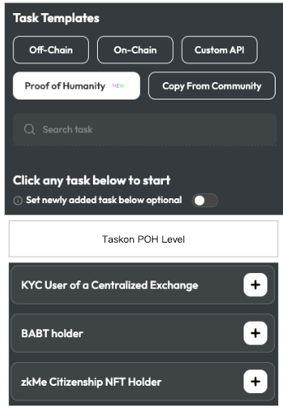

点击添加后，只能设置等级，这里推荐设置2级，2级意味着强KYC，基本上是需要有交易所KYC。

下拉菜单有三个：>=Lv.1, >=Lv.2 (Recommend), >=Lv.3

